1. 差动变压器综合测试实验

一、实验目的
1 、 掌握三段式差动变压器原理及工作情况。
2 、 掌握差动变压器残余电压的补偿方法。
3 、 掌握差动变压器位移测量的方法。
4 、 掌握差动变压器振动测量的方法。

二、所需单元和部件
差动变压器、测微头、低频振荡器、振动平台、音频振荡器、电桥、 差动放大器Ⅱ、移相器、相敏检波器、低通滤波器、示波器、电源。

三、实验步骤
1 、 静态性能测试
a) 调整音频振荡器激励信号峰峰值为 2V，频率为 4K。
b) 差动变压器是利用电磁感应中的互感现象，将被测位移量转化为线圈的互感变化。再利用测量电路将互感值转化为电压值进而实现位移量的测量。如图 1.1，1 是磁芯，2 是磁筒， 3 是骨架。三段开螺管式差动变压器结构， 它由初级线圈 N1 和两个结构与电气参数完全相同的次级线圈 N2a 、N2b 组成。线圈中心插入圆柱形铁芯。
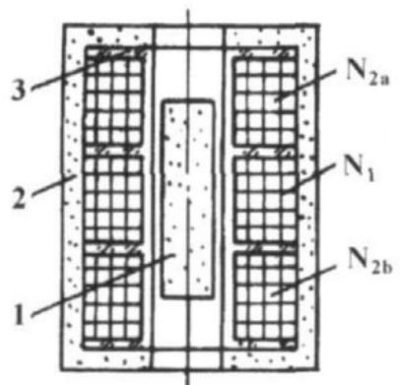
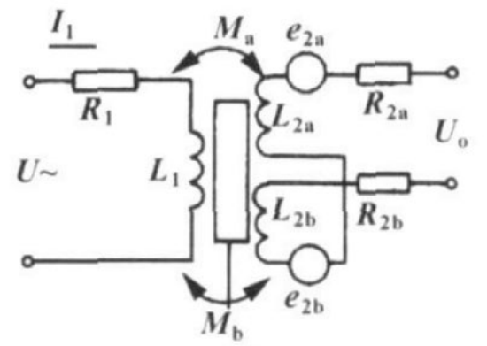
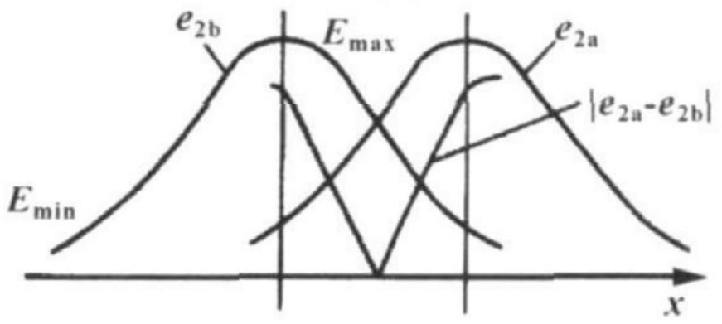
图 1.1 差动变压器结构与原理图
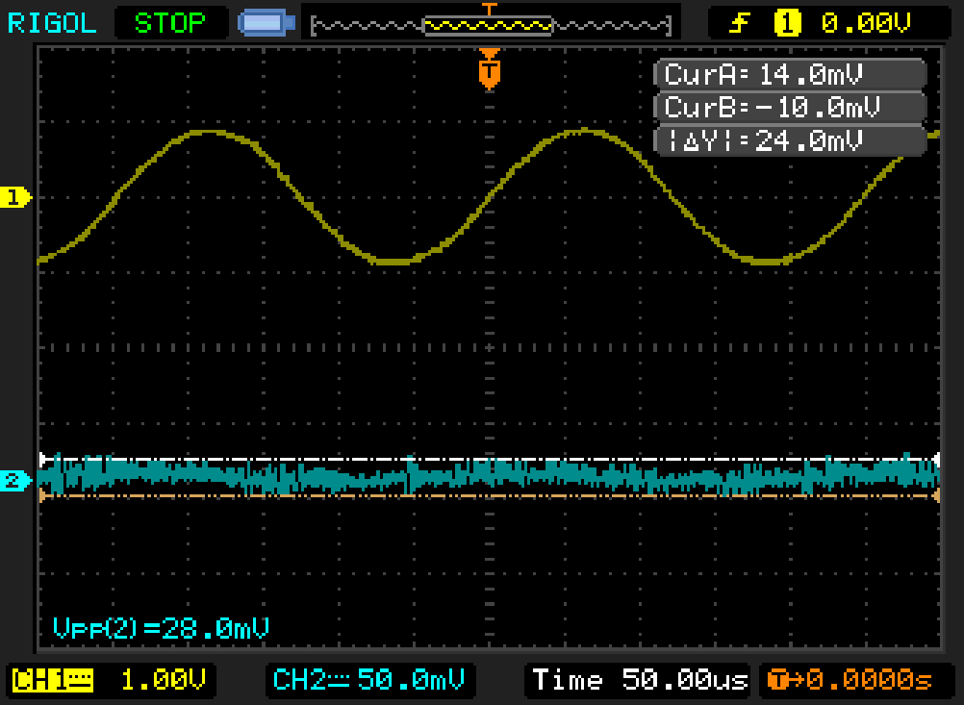
c) 根据接线，组成一个测量线路。Li 为主线圈，L01、L02 为次线圈。转动螺旋测微头使测微头与振动平台吸合。用测微头调节振动平台位置，使示波器上观察到的差动变压器的输出端信号为最小（最好能记录当前螺旋测微器位置，后续实验都会以此为零点附近参照，读数方法：固定刻度+半刻度+0.01*可动刻度，单位毫米）。保存零点残余电压时的波形图，并用手动模式，cursor 光标模式进行读数测量，此电压为 V 残余 p-p= 24mV 。

波形图 1：


400Hz-10KHz 0-20Vpp
● ●
频率调节 幅度调节
音频振荡器
180° 0°(Lv)
电感

示波器
. .
CH1 CH2
200mV 2V 20V
电压表
*
*
+ 
U

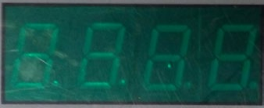

Li
Lo1
Lo2



图 1.2 静态性能测试参考接线图
d) 再向上转动测微头 5mm，使振动平台产生向上的位移。开始记录数据。慢慢往下旋动测微头，使振动平台产生向下位移。每次位移量 0.5mm，用示波器读出差动变压器输出端的峰峰值，观察 CH2 和 CH1 的相位差是趋于同相还是反相，并读取电压表示数，在正向位移和反向位移的时候各保存一幅波形图。根据所得数据计算灵敏度 S。S=ΔV/ΔX（式中ΔV为 VO(p-p)的电压变化，ΔX 为相应振动平台的位移变化），作出 V-X 线。
Table 1 静态性能测试数据记录

X (mm) | 5.0 | 4.5 | 4 | 3.5 | 3.0 | 2.5 | 2.0 | 1.5 | 1.0 | 0.5 | 0
VO(p-p)/mV | 368 | 328 | 296 | 264 | 232 | 200 | 168 | 120 | 96.0 | 58.0 | 24.0
相位差 | 同相 | 同相 | 同相 | 同相 | 同相 | 同相 | 同相 | 同相 | 同相 | 同相
V 电压表/mV | 0.0 | 0.0 | 0.0 | 0.0 | 0.0 | 0.0 | 0.0 | 0.0 | 0.0 | 0.0 | 0.0
X (mm) | 0 | -0.5 | -1.0 | -1.5 | -2.0 | -2.5 | -3.0 | -3.5 | -4.0 | -4.5 | -5.0
VO(p-p)/mV | 24.0 | 60.0 | 96.0 | 128 | 164 | 200 | 236 | 264 | 304 | 336 | 368
相位差 |  | 反相 | 反相 | 反相 | 反相 | 反相 | 反相 | 反相 | 反相 | 反相 | 反相
V 电压表/mV | 0.0 | 0.0 | 0.0 | 0.0 | 0.0 | 0.0 | 0.0 | 0.0 | 0.0 | 0.0 | 0.0

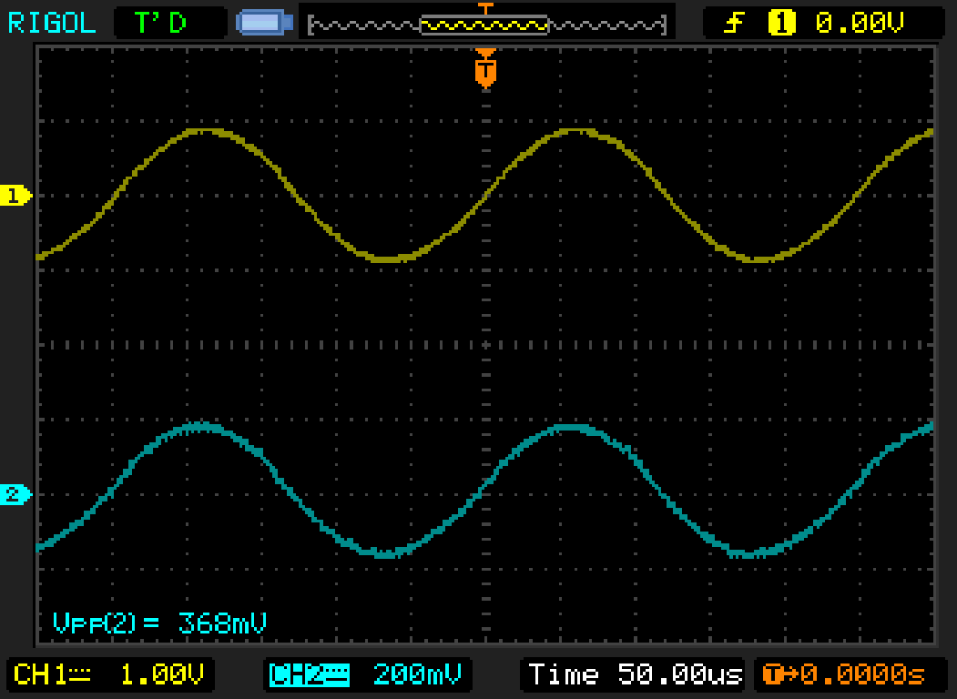

波形图 2：

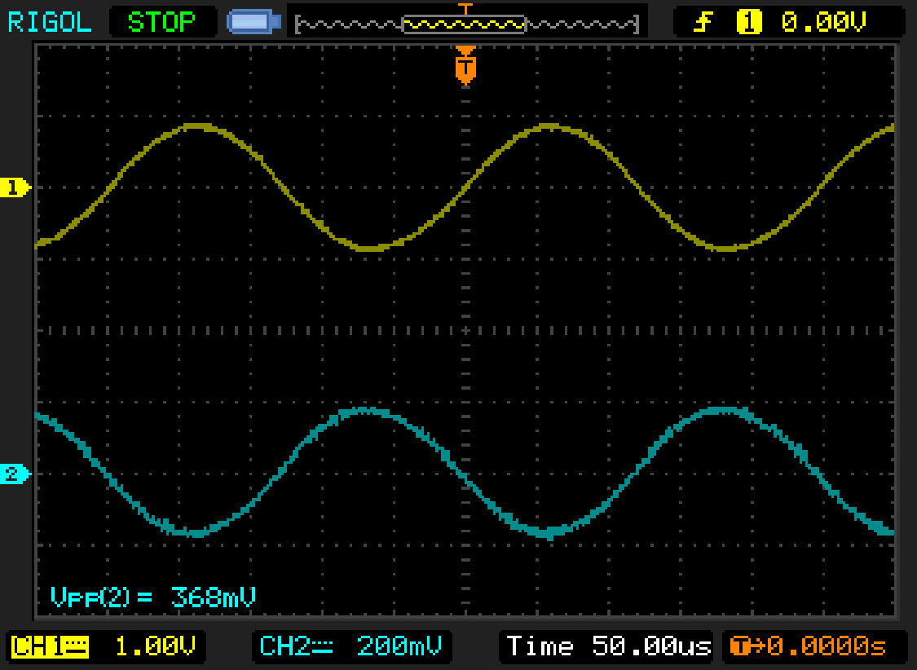

波形图 3：
V-X 曲线及分析：
X=（5.0~0）mm

VO(p-p)/mV | 400  350  300  250  200  150  100  50  0 | 位移和输出电压V-X特性曲线
VO(p-p)/mV | 400  350  300  250  200  150  100  50  0 | 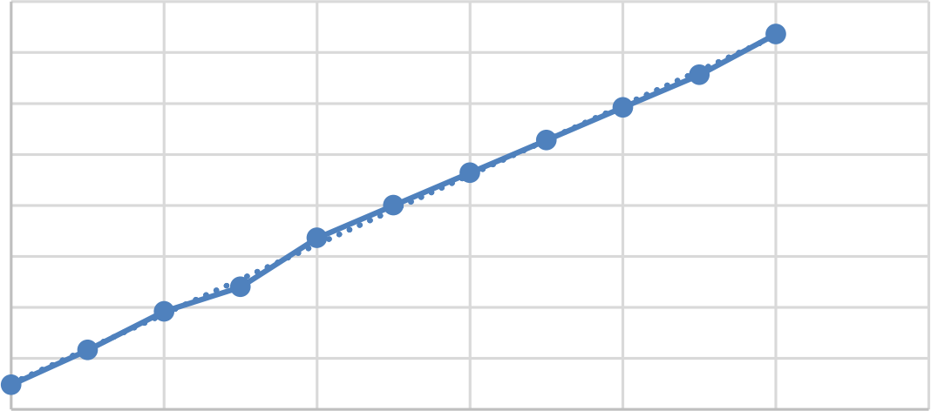  y = 68.218x + 25.273
VO(p-p)/mV | 400  350  300  250  200  150  100  50  0 | 0 1 2 3 4 5 6 X (mm)
灵敏度S = 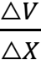 = 68.218V/m

X=（0~-5.0）mm

VO(p-p)/mV | 位移和输出电压V-X特性曲线
VO(p-p)/mV | 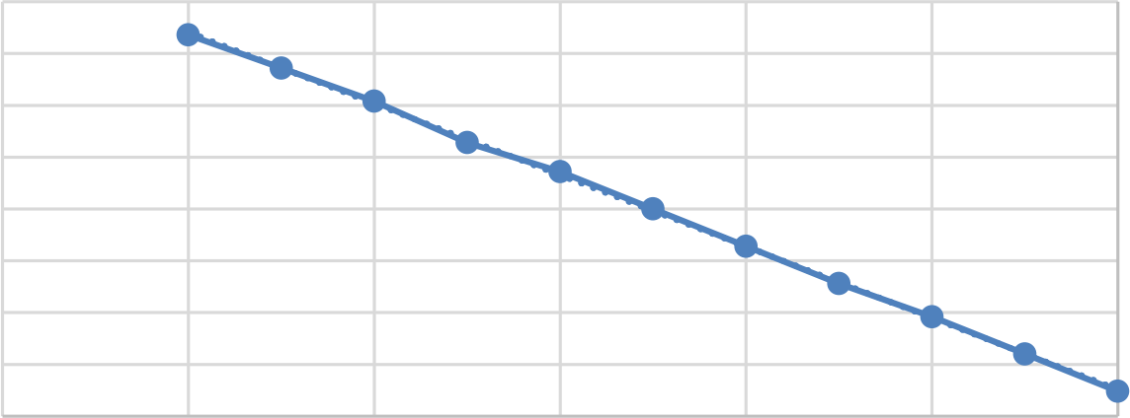  400 350 300 250 200 150 100  y = -68.945x + 25.81
-6 -5 -4 -3 -2 -1 0 X (mm)
灵敏度S = 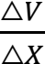 = −68.945V/m

e) 转动螺旋测微器，使得磁棒回到零点残余电压位置附近。

思考：
根据实验测得的数据，绘制出测微头上移和下移时传感器的电压特性曲线，分析产生非线性误差的原因。当差动变压器中磁棒的位置由上到下变化时，示波器观察到的波形相位会发生怎样的变化？

非线性误差原因：①测微头移动存在误差 ②示波器示数波动，测量存在误差 ③激励电压幅值和频率的波动会使激励磁场磁通发生变化，直接影响输出电势 ④通电后温度的变化引起线圈和导磁体磁导率变化 ⑤差动变压器制作不对称等因素引起的零点残余电压

差动变压器中磁棒的位置由上到下变化时，在 X=0mm 附近会呈现 180°的突变，由同相变为反相。

2 、 零点残余电压补偿
a) 差动变换器 II 调零
将差动变换器 II 的 Uin1 、Uin2、地短接，输出端 Uout 与电压表相连；开启电源；调节增益到最大位置（逆时针旋转到底），然后调整调零旋钮使电压表显示为零（mv 档位），关闭电源。

C0
4KHz
*

示波器
. .
CH1 CH2

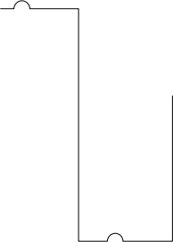L*o2
Lo1

音频振荡器

+
RW1
RW2
Li

R0

图 1.3 零点残余电压补偿电路原理图
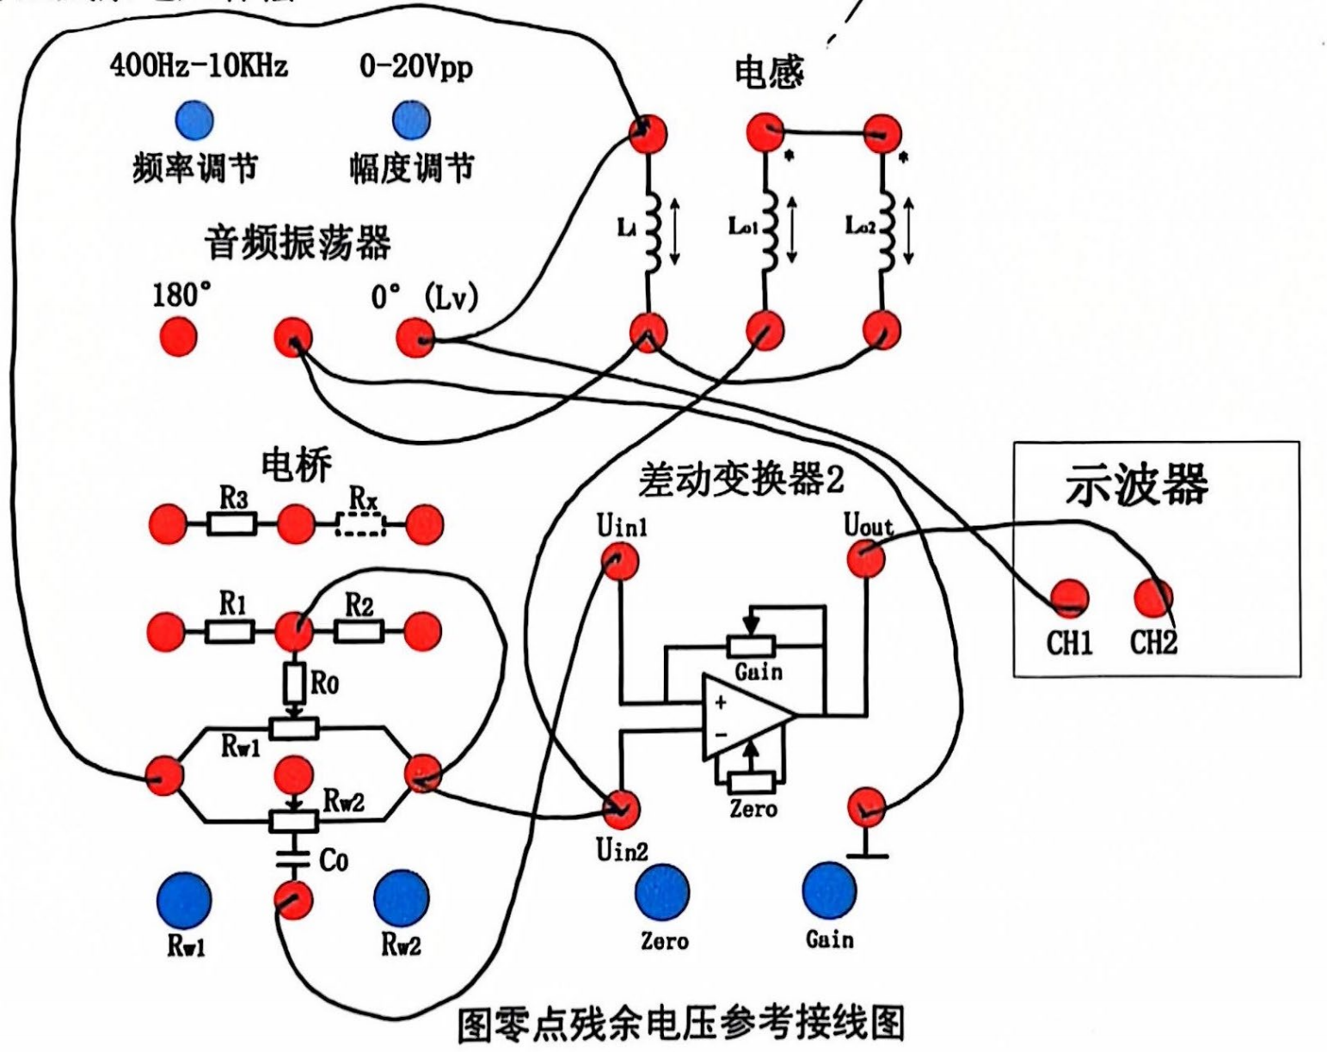
图 1.4 零点残余电压参考接线图
b) 根据图 1.3原理图，在图 1.4进行连线，并进行实际连线和测试。调整 W1 ，W2，使差动放大器输出电压最小。继续微微调整测微头，使差动放大器输出电压进一步减小。调整 W1 ，W2 ，使输出电压进一步减小，必要时重新调节测微头，尽量使输出电压最小。（判别差动变换器 2 输出电压最小的办法：微调 Rw1，输出波形反转；微调 Rw2，输出波形反转；微调螺旋测微器，输出波形反转）。保存零点残余电压时的波形图，并用手动模式，cursor 光标模式进行读数测量，记录此时差动变换器 2 输出电压为 V 零点 p-p = 50mV 。

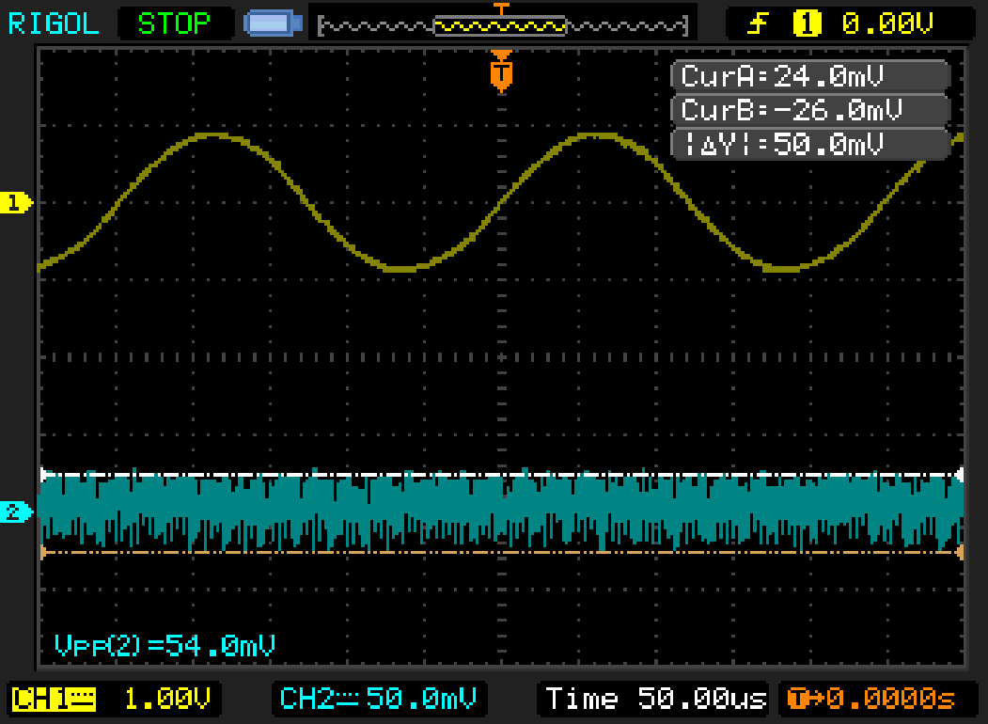

波形图 4：
c) V'残余 p-p=V 零点 p-p/K= 8.33mV ，K 为差动放大器 II 的放大倍数（通过图 1.5进行计算）。与上面未经补偿的残余电压 V 残余 p-p 进行比较分析。

k 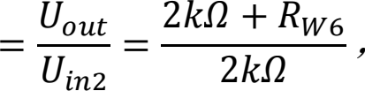 取Rw6 = 10kΩ , 则kmax = 6。 V 零点 p-p=50.0mV ，V'残余 p-p=8.33mV
V'残余 p-p <V 残余 p-p=24mV

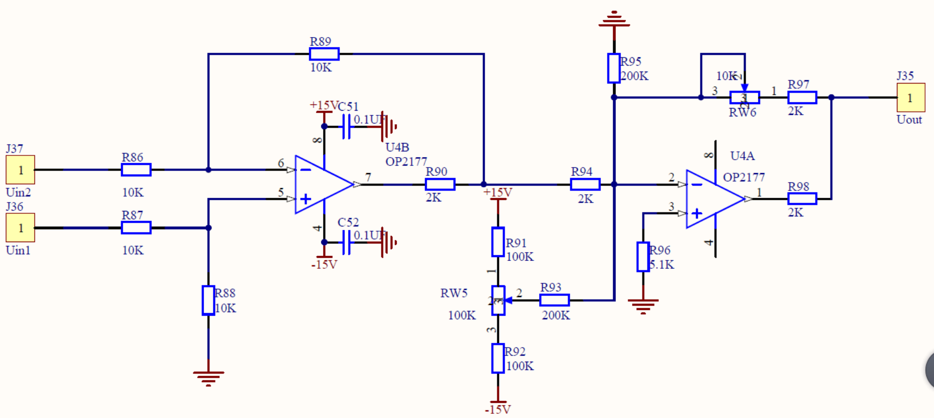
图 1.5 差动放大器 II 原理图

3 、 静态位移测试实验
a） 相敏检波器倍数调节为 1 倍
调节检波旋钮，使得放大倍数为 1 倍（DC 接-2V 参考电压，使得 Uout 和 Uin 的峰峰值相等）
b） 传感器连接支架高度，电桥模块 Rw1 、Rw2，差动变换器 II 模块 Gain 、Zero 均保持不变。
c） 根据图 1.6对图 1.7进行连线，CH1 接音频振荡器器 0°输出端，CH2 接相敏检波器 Uout输出端（在高频段进行电路参数调整）。用手按住振动平台（让传感器产生一个大位移），仔细调节移相器的旋钮，使示波器 CH2 波形为一个接近全波整流（比较精确地判断方法：相敏检波器 Uout 端口接电压表，电压表示数绝对值最大时移相旋钮即为需要调整的位置）。

Φ1
Φ2
C0
4KHz
*
Lo1
AC
+
Uin



RW1
RW2
l
Li
Uout
*
地
Lo2

音频振荡器

R0

图 1.6 差动变压器位移测试原理图
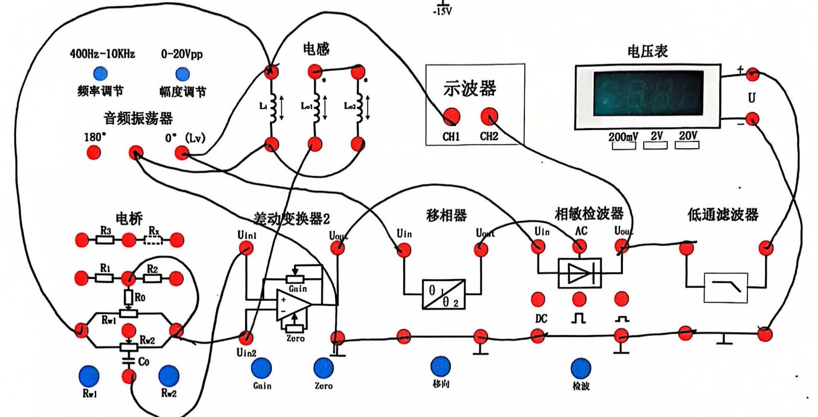
图 1.7 差动变压器位移测试连线图
d） 松开手，整流波形消失，变为一条接近零点的直线。
e） 再向上转动测微头 5mm，使振动平台产生向上的位移。开始记录 CH2 的平均值，以及电压表当前读数。慢慢往下旋动测微头，使振动平台产生向下位移。每次位移量 0.5mm。根据所得数据计算灵敏度 S ’，与前面静态性能测试得到的灵敏度 S 进行比较分析。

Table 2 静态位移测试数据记录

X (mm) | 5.0 | 4.5 | 4 | 3.5 | 3.0 | 2.5 | 2.0 | 1.5 | 1.0 | 0.5 | 0
Vave（V） | 0.645 | 0.580 | 0.515 | 0.450 | 0.388 | 0.320 | 0.253 | 0.185 | 0.122 | 0.0530 | -0.0100
V 电压表（V） | 1.673 | 1.510 | 1.352 | 1.184 | 1.022 | 0.847 | 0.674 | 0.498 | 0.330 | 0.155 | -0.017
X (mm) | 0 | -0.5 | -1.0 | -1.5 | -2.0 | -2.5 | -3.0 | -3.5 | -4.0 | -4.5 | -5.0
Vave（V） | -0.0100 | -0.0807 | -0.144 | -0.212 | -0.278 | -0.347 | -0.412 | -0.475 | -0.537 | -0.597 | -0.656
V 电压表（V） | -0.017 | -0.198 | -0.370 | -0.543 | -0.714 | -0.892 | -1.056 | -1.222 | -1.384 | -1.541 | -1.697

X=（5.0~0）mm

位移和输出电压V-X特性曲线
Vave/mV | 700  600  500  400  300  200  100  0  -100 | 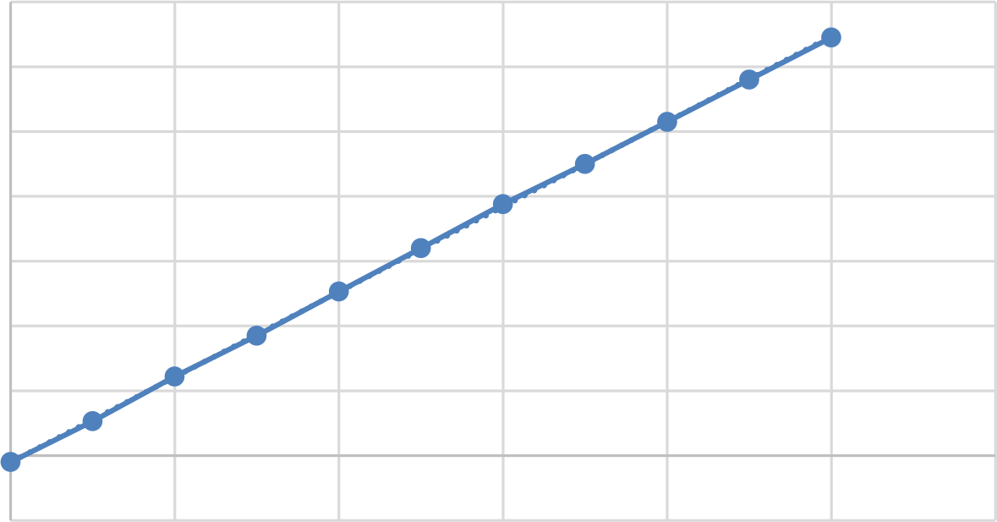  y = 131.4x - 10.227  0 1 2 3 4 5 6
Vave/mV | 700  600  500  400  300  200  100  0  -100 | X (mm)
灵敏度S = 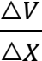 = 131.4V/m，大于前面静态性能测试得到的灵敏度 S

X=（0~-5.0）mm
位移和输出电压V-X特性曲线
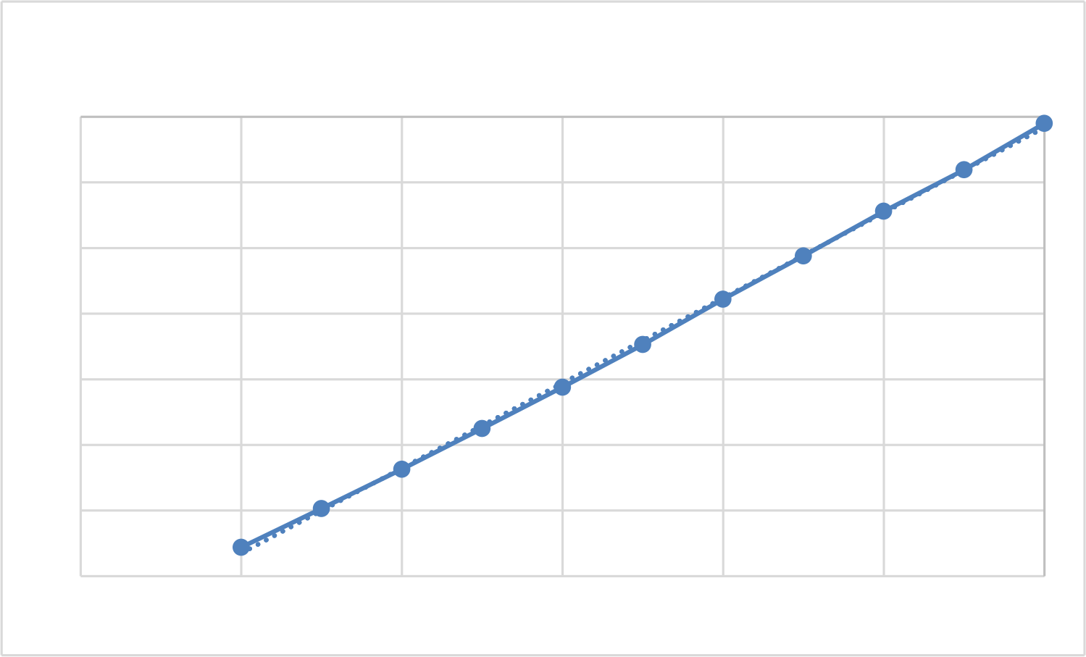
0
y = 129-1x - 16.509
0
-6 -5 -4 -3 -2
-100
-200
Vave/mV
-300
-400
-500
-600
-700
X (mm)

灵敏度S = 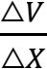 = 129.71V/m，大于前面静态性能测试得到的灵敏度 S 的绝对值

4 、 动态性能测试实验
a) 移除螺旋测微器，低频振荡器拨杆拨到左边，调节低频振荡器的幅值和频率，使振动台振动较为明显。（幅值不宜过低，振动不明显；也不宜过高，会造成位移过大，不在线性区间或者撞击实验台）
示波器的 CH1 接音频振荡器输出口，CH2 接相敏检波器输出端。观察当前波形如何变化？
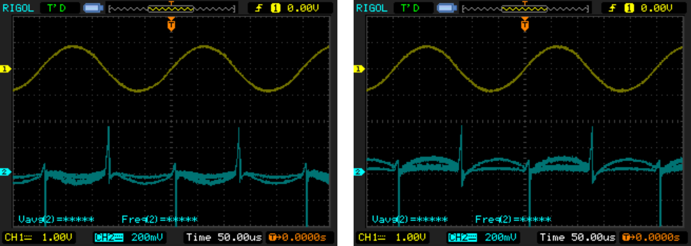
波形 2 不断振荡。

示波器的 CH1 接低频振荡器输出口，CH2 接低通滤波器输出端。观察当前波形如何变化？记录此时波形图：
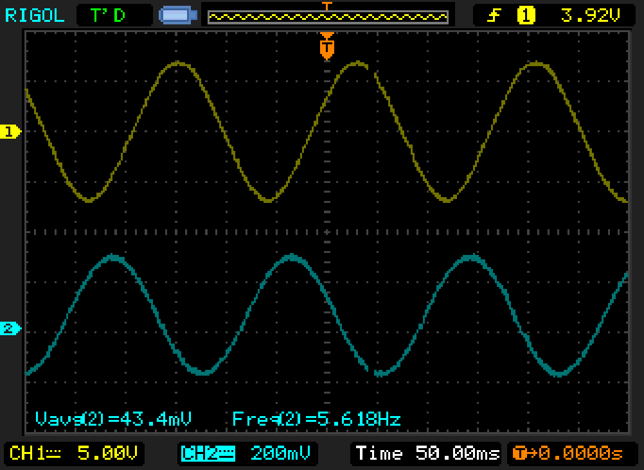
波形 2 稳定，且与波形 1 接近反相。
低频振荡器的输出峰峰值：13.8V

b) 保持低频振荡器的幅度不变，改变振荡频率，记录 CH2 峰-峰电压值填入下表。（自振频率附近多记录一些数据，表格可以按需增加）
f(Hz) | 5.556 | 5.814 | 5.882 | 5.952 | 6.024 | 6.061 | 6.135 | 6.173 | 6.250 | 6.410 | 6.994 | 7.246
Vp-p(V) | 0.456 | 0.568 | 0.632 | 0.704 | 0.808 | 0.900 | 1.02 | 1.28 | 1.50 | 2.32 | 1.04 | 0.640
c) 根据实验结果画出振动台 1 的 f-Vp-p 特性曲线，指出其自振频率的大致值。

f-Vp-p 特性曲线：
f-Vp-p特性曲线
Vp-p(V) | 2.5  2  1.5  1  0.5  0
   |  |  | 
0 2 4 6 8 f(Hz)
自振频率的大致值为 6.41Hz。

2. 霍尔式传感器综合测试实验

一、实验目的
1 、 了解霍尔式传感器原理与应用。
2 、 了解交流激励霍尔片的特性。
3 、 了解霍尔式传感器在振动测量中的应用。

二、所需单元和部件
霍尔传感器、测微头、低频振荡器、振动平台、音频振荡器、电桥、差动放大器Ⅱ、移相器、相敏检波器、低通滤波器、示波器、电源。

三、实验步骤
1 、 霍尔式传感器直流激励时位移特性实验
根据霍尔效应，霍尔电势 UH = KHIB，当霍尔元件处在梯度磁场中运动时，它就可以进行位移测量。
a) 差动放大器 II 调零
将差动放大器的 Uin1 、Uin2、地短接，输出端与电压表相连；开启电源；调节增益到最大位置（逆时针旋转到底），然后调整调零旋钮使电压表显示为零（mv 档位），关闭电源。
b) 直流电压源设置
设置直流正电压+2V ，直流负电压-2V。（霍尔传感器的耐压值为 10V，请先调节直流或者交流电压激励，再接入霍尔传感器输入端，防止芯片烧坏）
c) 接线，调节螺旋测微头使霍尔片在蹄型磁钢中间位置（用眼睛判断），再调节平衡电桥的 RW1使电压表指示为零。
d) 旋转测微头向上 2.5mm，记数，再向下每转动 0.25mm 记下一个读数，将读数填入表格，并作出 V-X 曲线，计算不同线性范围时的灵敏度和非线性误差。
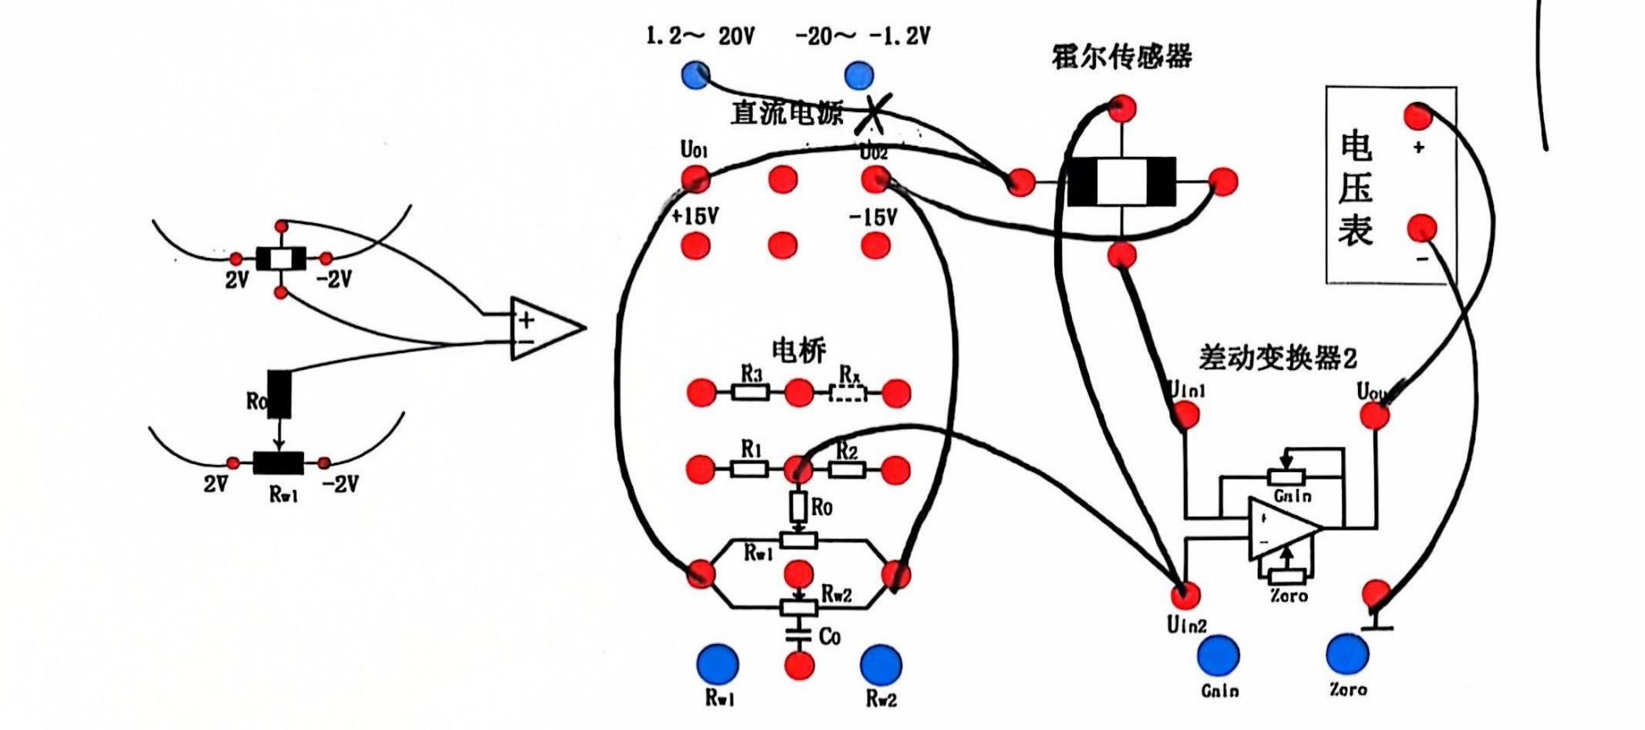
图 2.1 直流激励时霍尔传感器位移实验接线图

表 2-1 直流激励电压表读数

X（mm） | -2.5 | -2.25 | -2 | -1.75 | -1.5 | -1.25 | -1 | -0.75 | -0.5 | -0.25 | 0
V（mv） | 96.8 | 83.5 | 71.6 | 61.2 | 51.9 | 43.2 | 34.4 | 24.6 | 16.2 | 8.3 | 0.6
X（mm） | 0 | 0.25 | 0.5 | 0.75 | 1 | 1.25 | 1.5 | 1.75 | 2 | 2.25 | 2.5
V（mv） | 0.6 | -8.0 | -15.3 | -24.2 | -32.5 | -40.8 | -50.6 | -60.0 | -69.3 | -79.5 | -90.0

X=（5.0~0）mm

位移和输出电压V-X特性曲线
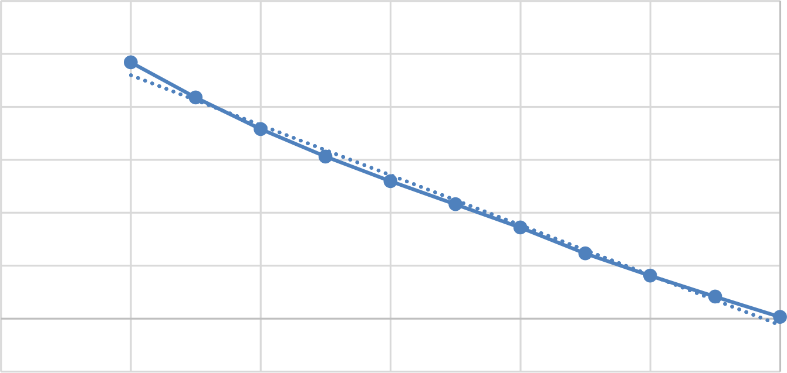
120
V（ mv）
100
80
60
40
20

y = -37.771x - 2.4591
0
-0.5
-3
-2
-2.5
0
-1.5
-1
-20
X（ mm）

V(mV)  （真实值） | 96.8 | 83.5 | 71.6 | 61.2 | 51.9 | 43.2 | 34.4 | 24.6 | 16.2 | 8.3 | 0.6
V(mV)  （拟合值） | 91.97 | 82.53 | 73.08 | 63.64 | 54.20 | 44.75 | 35.31 | 25.87 | 16.43 | 6.98 | -2.46
误差△ （mV) | -4.83 | -0.97 | 1.48 | 2.44 | 2.30 | 1.55 | 0.91 | 1.27 | 0.23 | -1.32 | -3.06

灵敏度S 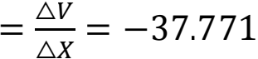V/m
ΔVmax = 4.83mV，非线性误差 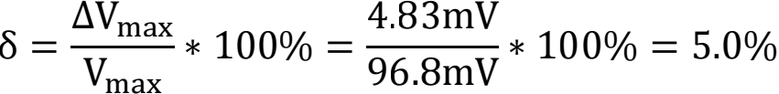

X=（0~-5.0）mm

位移和输出电压V-X特性曲线
V（ mv） | 20  0  -20  -40  -60  -80  -100 | 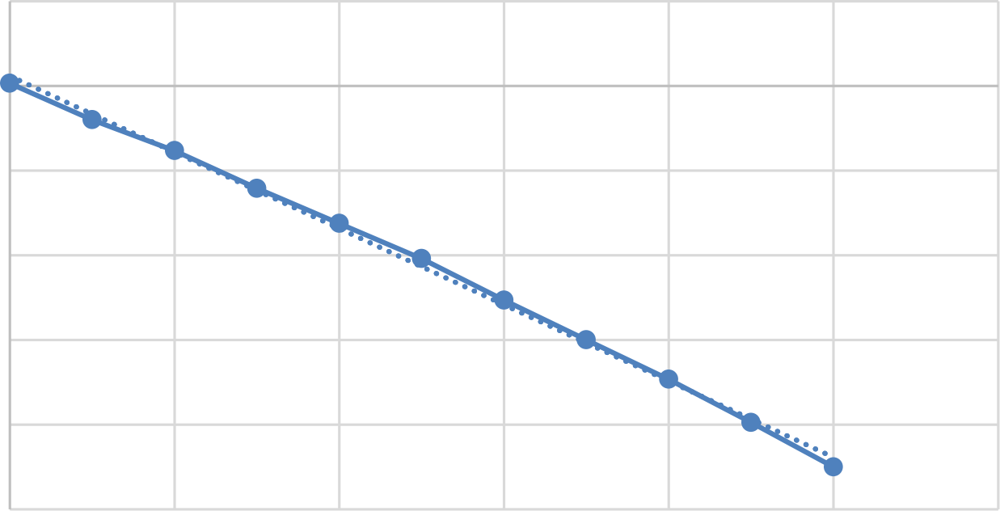  0 0.5 1 1.5 2 2.5 3  y = -36.025x + 2.3409
V（ mv） | 20  0  -20  -40  -60  -80  -100 | X（ mm）

V(mV)  （真实值） | 0.6 | -8 | -15.3 | -24.2 | -32.5 | -40.8 | -50.6 | -60 | -69.3 | -79.5 | -90
V(mV)  （拟合值） | 2.34 | -6.67 | -15.67 | -24.68 | -33.68 | -42.69 | -51.70 | -60.70 | -69.71 | -78.72 | -87.72
误差△ （mV) | 1.74 | 1.33 | -0.37 | -0.48 | -1.18 | -1.89 | -1.10 | -0.70 | -0.41 | 0.78 | 2.28

灵敏度S 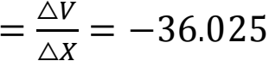V/m
ΔVmax = 2.28mV，非线性误差 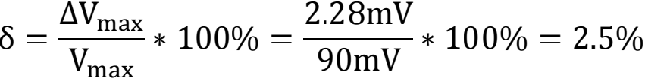

3. 实验感想：
通过本次实验，我掌握了三段式差动变压器原理及工作情况，掌握了差动变压器残余电压的补偿方法，掌握了差动变压器位移测量的方法，掌握了差动变压器振动测量的方法。对差动变压器和霍尔式传感器有了更深入的认识，学会了补偿残余电压，了解了这两种电子元器件测量振动的方法。了解了霍尔式传感器原理与应用，了解了交流激励霍尔片的特性，了解了霍尔式传感器在振动测量中的应用。通过实验我也逐渐熟悉理论知识以及示波器等器材的操作方法，最终顺利完成了实验。

